RESULTADO – TOMADA DE PREÇO

02459EM63083HEMNSL

0

5/09/2024

Bionexo

2

O Instituto de Gestão e Humanização – IGH, entidade de direito privado e sem fins lucrativos, classificado como Organização

Social, vem tornar público o resultado da Tomada de Preços, com a finalidade de adquirir bens, insumos e serviços para o

HEMNSL - Hospital Est. Maternidade Nossa Senhora de Lourdes, com endereço à Rua 230, Qd. 709, S/N, Setor Nova Vila,

Goiânia/GO, CEP: 74.640-210.

Art. 10º Não se exigirá a publicidade prévia disposta no artigo

II. EMERGÊNCIA: Nas compras ou contratações realizadas em caráter de urgência ou emergência, caracterizadas pela

ocorrência de fatos inesperados e imprevisíveis, cujo não atendimento imediato seja mais gravoso, importando em prejuízos ou

comprometendo a segurança de pessoas ou equipamentos, reconhecidos pela administração.

Bionexo do Brasil Ltda

Relatório emitido em 05/09/2024 08:52

**Comprador**

IGH - Maternidade Nossa Senhora De Lourdes (11.858.570/0005-67)

RUA 230, QUADRA 709 LOTE 11 - SETOR NOVA VILA - GOIÂNIA, GO CEP: 74640-210

**Relação de Itens (Confirmação)**

Pedido de Cotação : 360805003

COTAÇÃO Nº 63083 - UNIFORME E EPIS - HEMNSL SET/2024

Frete Próprio

Observações: \*PAGAMENTO: Somente a prazo e por meio de depósito em conta PJ do fornecedor. \*FRETE: Só

serão aceitas propostas com frete CIF e para entrega no endereço: RUA 230 QUADRA 709 LOTE 11 - Setor Nova

Vila, Goiânia/GO CEP: 74640-210, dia e horário especificado. \*CERTIDÕES: As Certidões Municipal, Estadual de

Goiás, Federal, FGTS e Trabalhista devem estar regulares desde a data da emissão da proposta até a data do

pagamento. \*REGULAMENTO: O processo de compras obedecerá ao Regulamento de Compras do IGH,

prevalecendo este em relação a estes termos em caso de divergência.

Tipo de Cotação: Cotação Emergencial

Fornecedor : Todos os Fornecedores

Data de Confirmação : Todas

**Faturamento**

**Mínimo**

**Prazo de**

**Entrega**

**Validade da Condições de**

**Proposta Pagamento**

**Fornecedor**

**Frete Observações**

**KAPITAO AMERICA - EQUIPAMENTOS DE**

**SEGURANCA COMERCIO E INDUSTRIA LTDA - EPP**

GOIÂNIA - GO

2 dias após

confirmação

1

R$ 100,0000

30/09/2024 Pagto Antecipado CIF

null

Luiza Lima - (62) 3209-5900

supervisora@kapitaoamerica.com.br

**[Mais informações](javascript: f_mais_info(190623))**

**Programação**

**de Entrega**

**Preço Preço**

**Unitário Fábrica**

**Valor**

**Total**

**Produto**

**Código**

**Fabricante Embalagem Fornecedor Comentário Justificativa**

**Rent(%) Quantidade**

**Usuário**

KAPITAO

Danielly

Evelyn

Pereira Da

Cruz

LUVA LATEX

SILVER GRIP

AMAR -

DANNY -

DANNY

AMERICA -

EQUIPAMENTOS

DE SEGURANCA

COMERCIO E

INDUSTRIA

LUVA DE

LATEX

ANTIALERGICA

M

R$

R$

R$

80,0000

1

43039

-

SACO

SACO

null

null

-

-

10 Pares

8,0000 0,0000

05/09/2024

08:29

LTDA - EPP

KAPITAO

AMERICA -

EQUIPAMENTOS

DE SEGURANCA

COMERCIO E

INDUSTRIA

Danielly

Evelyn

Pereira Da

Cruz

LUVA DE

SEGURANCA

NITRILA M -

UNIDADE

LUVA NITRI

SLIM C/F VD

CA40570 -

R$

R$

R$

98,0000

2

42525

-

10 Unidade

9,8000 0,0000

VOLK - VOLK

05/09/2024

08:29

LTDA - EPP

LUVA LATEX

NATURAL COR

AMARELA G ->

GRANDE COM

CANO LONGO

ATÉ O

COTOVELO,

PALMA ANTI

DESLIZANTE

COM VIROLA

NO PUNHO. -

PAR

KAPITAO

AMERICA -

EQUIPAMENTOS

DE SEGURANCA

COMERCIO E

INDUSTRIA

Danielly

Evelyn

Pereira Da

Cruz

LUVA LATEX

NATURAL

RANHURADA

CA15100 -

;Wurth do

Brasil não

atinge

faturamento

minimo.

R$

R$

R$

105,0000

3

12419

-

SACO

null

10 Pares

10,5000 0,0000

VOLK - VOLK

05/09/2024

08:29

LTDA - EPP

**Total**

**Parcial:**

R$

283,0000

3

3

0.0

0.0

Total de Itens da Cotação: 3

Total de Itens Impressos: 3

**Total**

**Geral:**

R$

283,0000

https://bionexo.bionexo.com/jsp/RelatPDC/relat\_adjudica.jsp

1/2

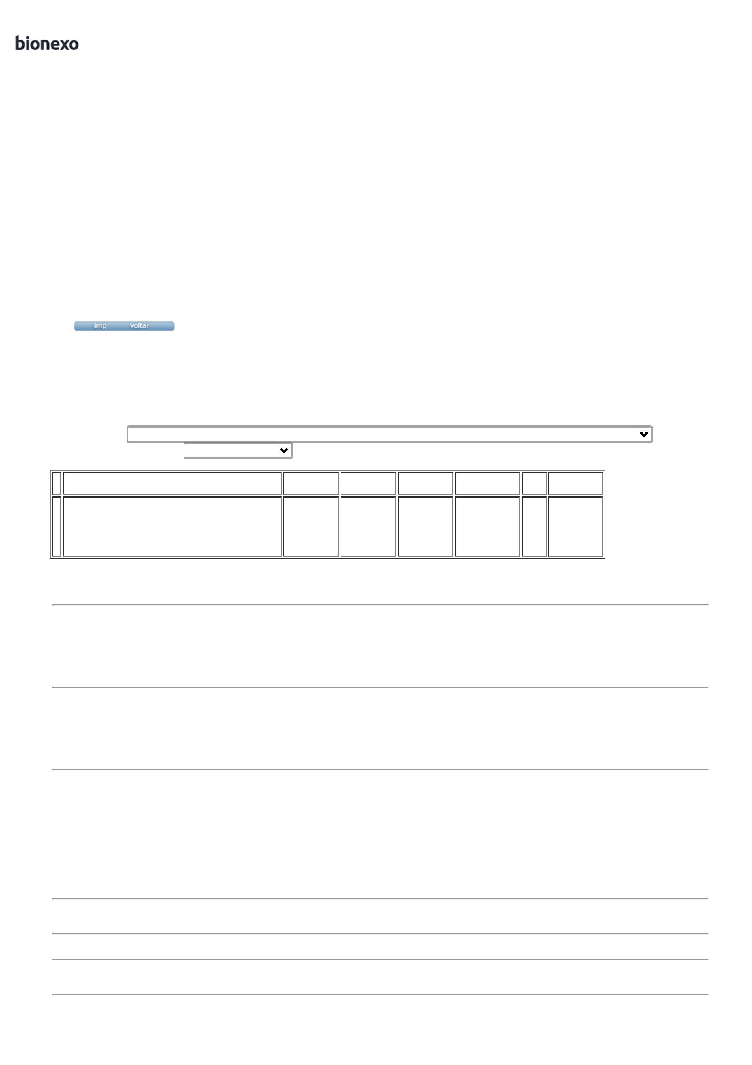

0

5/09/2024

Bionexo

Clique [aqui](javascript:chama_completo(360805003)) para geração de relatório completo com quebra de página

https://bionexo.bionexo.com/jsp/RelatPDC/relat\_adjudica.jsp

2/2

